Отчёт по проведённым мероприятиям безопасности детей (старшая группа).
Выполнила: Маркелова Н.М.
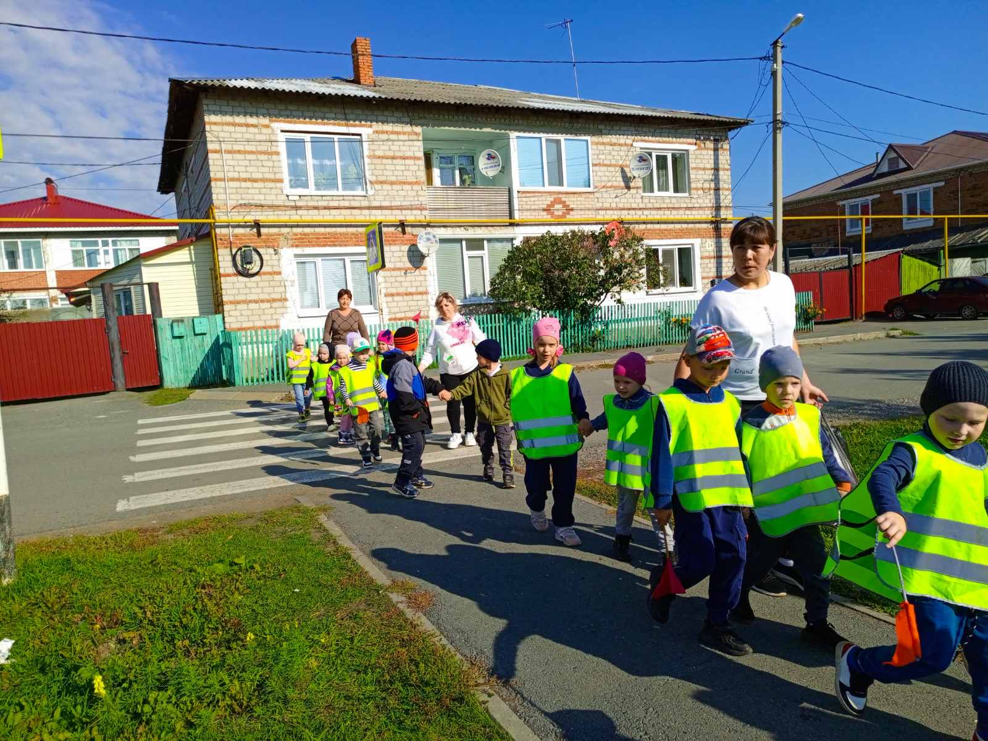
«Маршрут безопасности»
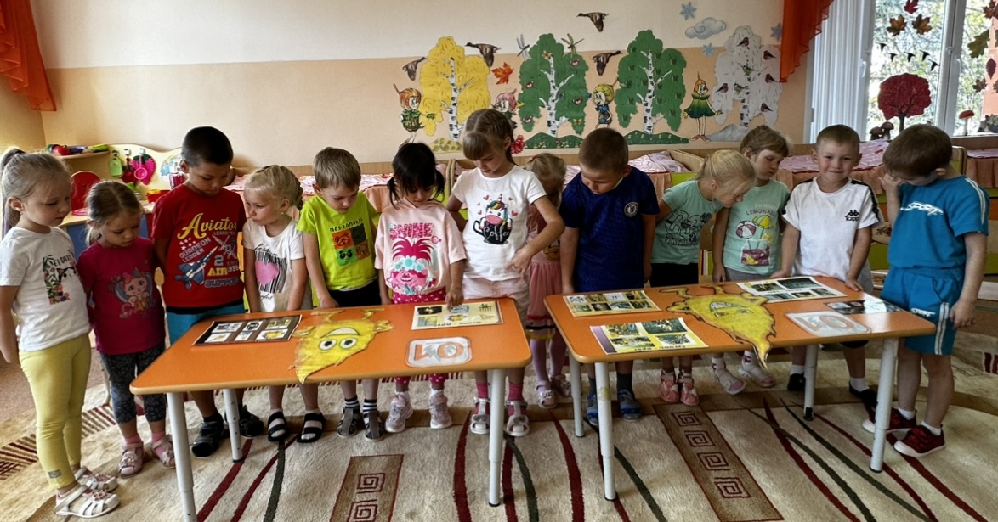
Образовательная деятельность «Огонь –друг, огонь-враг»
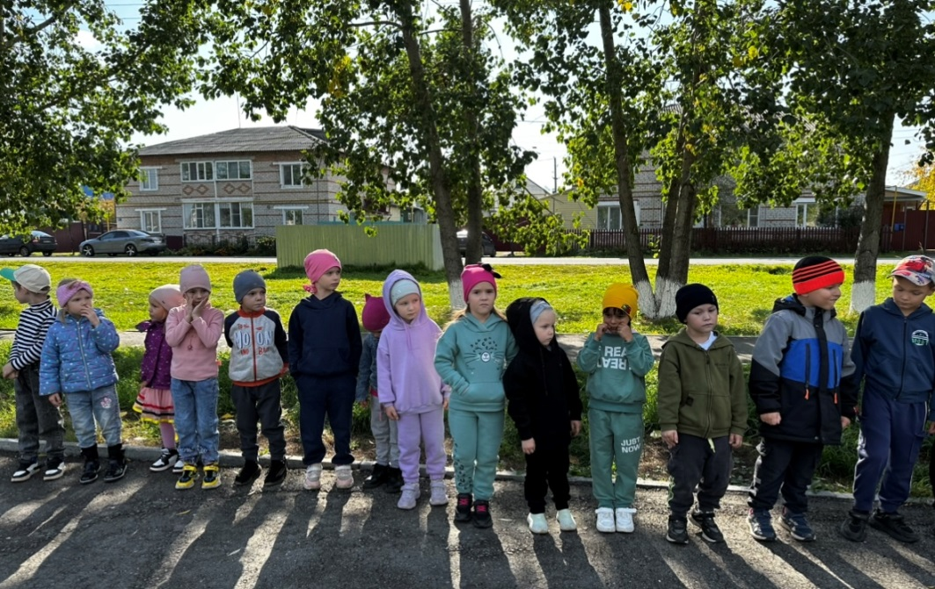
Экскурсия в Пушкинский парк
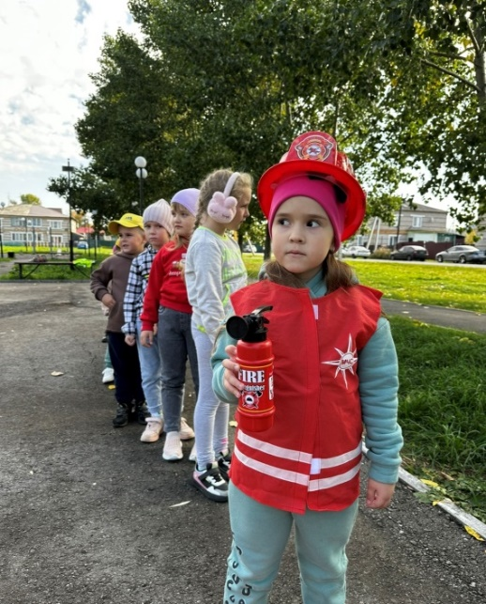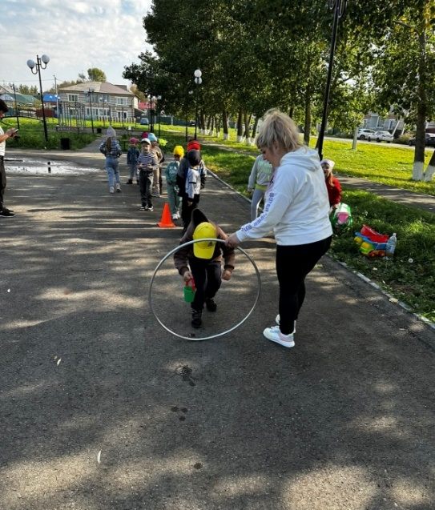М
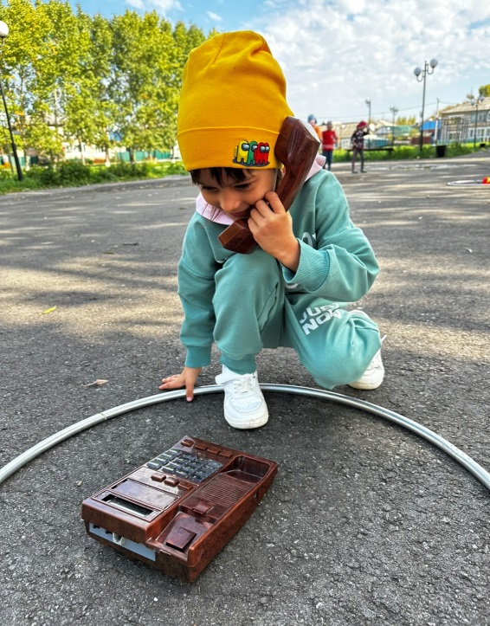 Меро
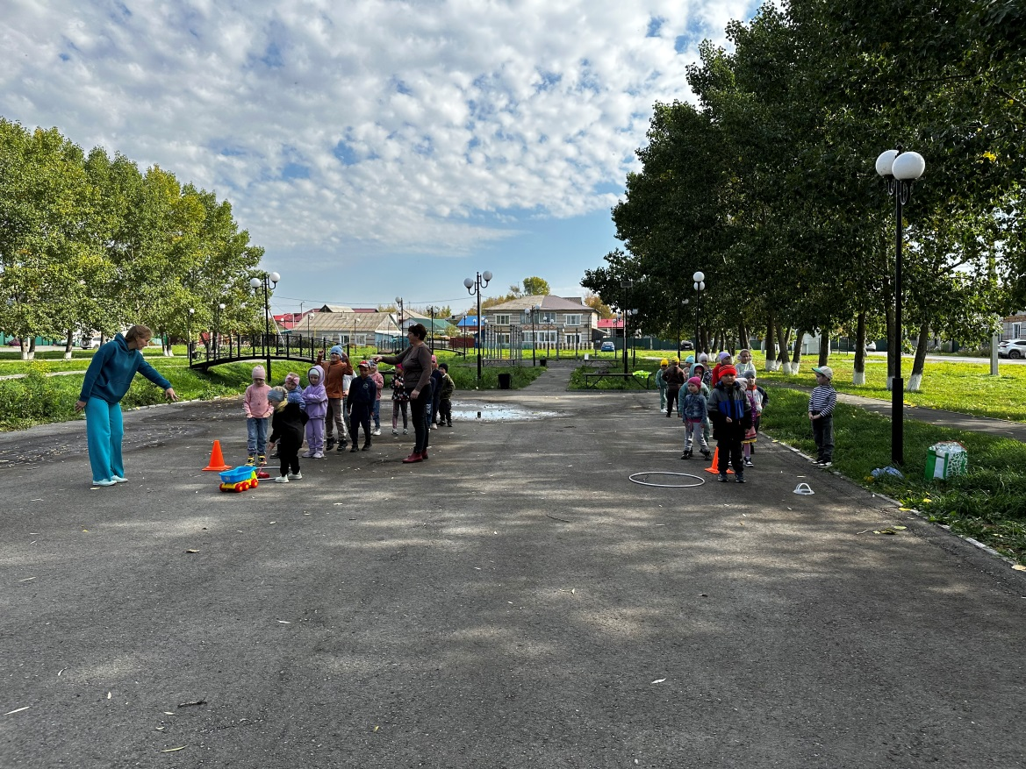
Мероприятие «Пожар-это страшно»
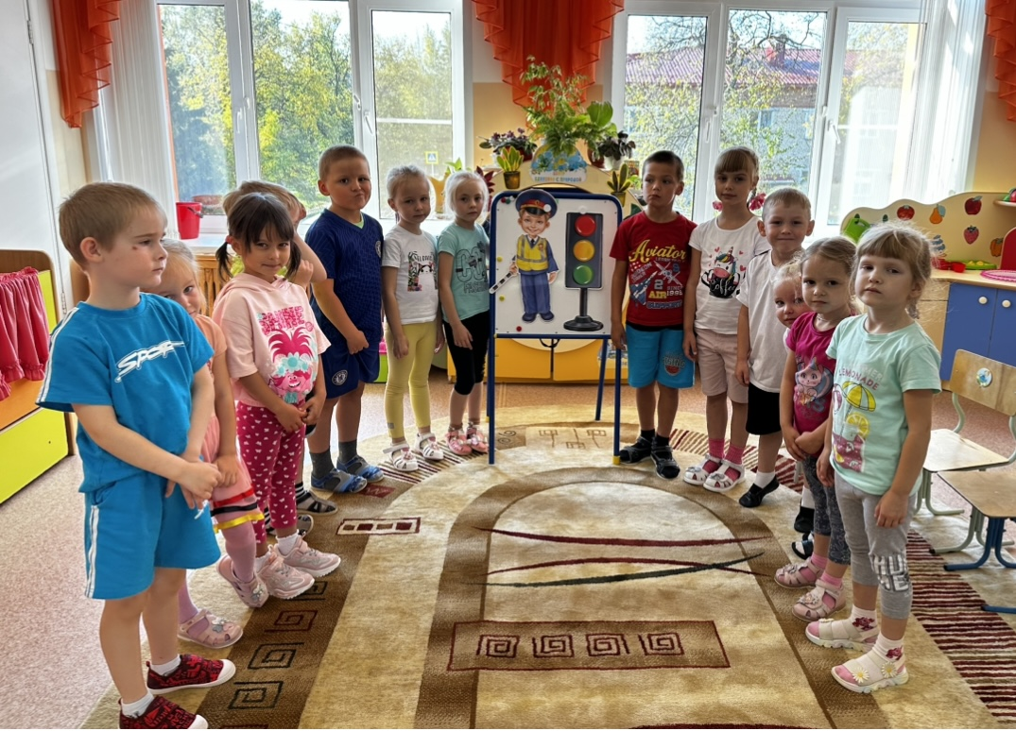
Образовательная деятельность «Профессия сотрудник ДПС»
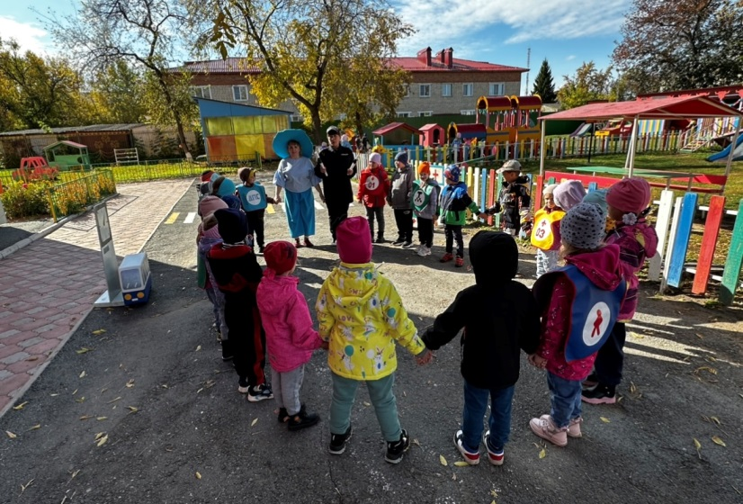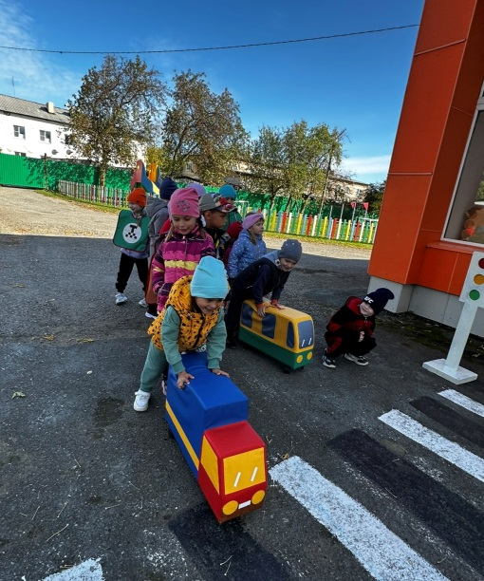
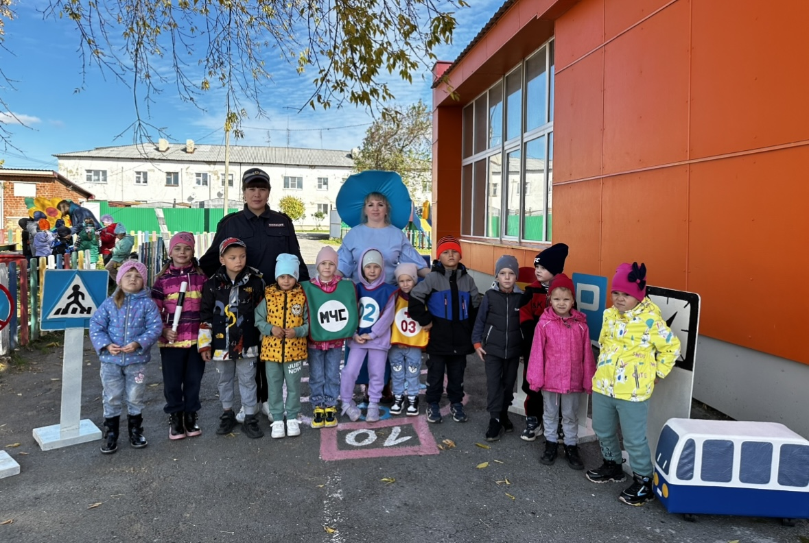Развлечение с Незнайкой и инспектором ГИБДД

П

